Stefania T., 6.ročník, ZŠ generála Františka Fajtla DFC, Praha - Letňany

Nápad na hru jsem dostala náhodně. Skoro každý den mluvím se svými tetami a bratranci (5, 5 a 7 let), kteří bydlí daleko od nás. Abych je rozveselila, často vymýšlím něco zajímavého a neobvyklého. Například jim zahraji na klavír, nebo společně tancujeme, zpíváme, ukazuji jim, jaké máme rostliny na zahrádce. Určitě se jim nejvíc líbí, když vytáhnu nějakou žížalu, ukážu jim ptáka, motýla, brouka nebo stonožky, atd.
Vedle mého domu je velký rybník, kde bydlí nutrie, kachny, různé druhy ptáků, veverky, ryby a jim se to vše moc líbí.
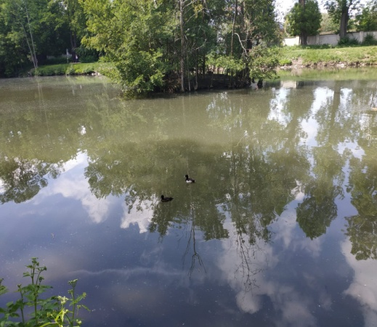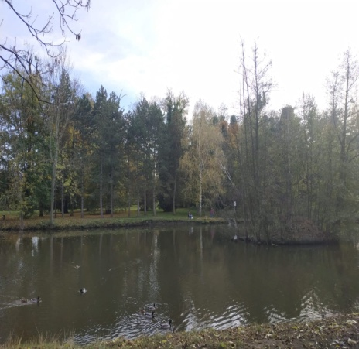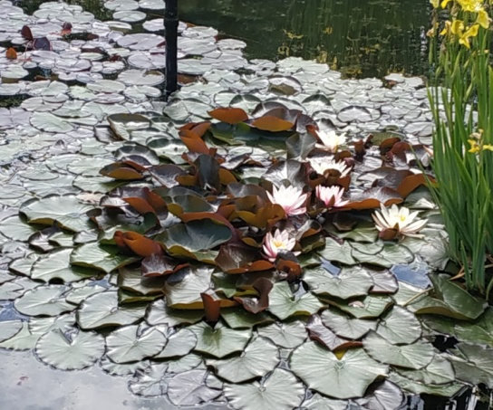
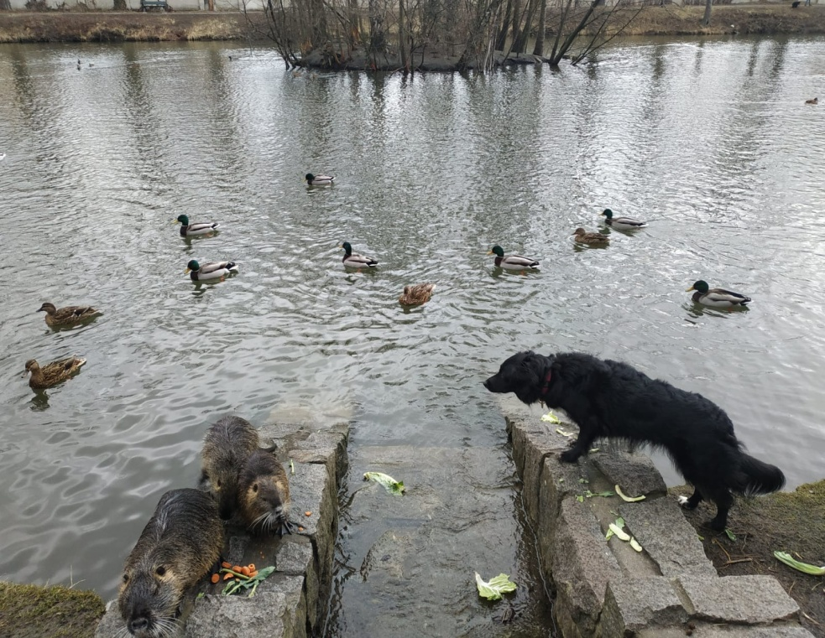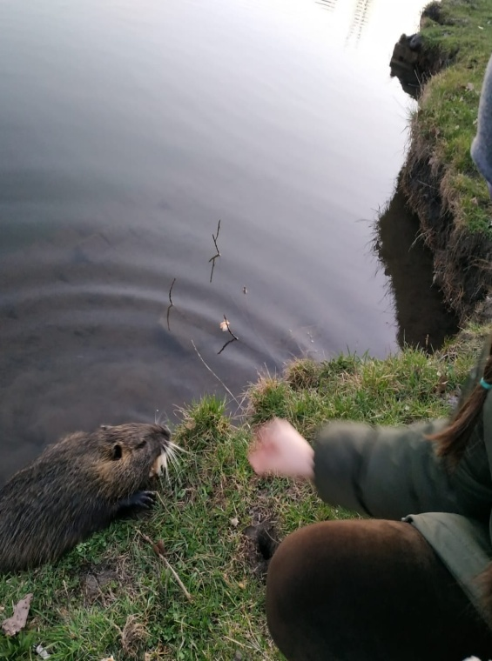
Všechno jim to ukazuju přes videohovor, WhatsApp, teď jsme bohužel všichni v karanténě a jít k rybníku nemůžeme, proto provádím své vysílání z domova.
Začala jsem přebírat své hry a našla několik zajímavých variant. Dostala jsem nápad spojit a vytvořit něco nového. Mám k dispozici: Divadelní sadu “Červená karkulka“ a „Thorn Ball Clusters“ (malé plastové trnové barevné kuličky, ze kterých dokážu vytvořit jednoduché figurky i složitější vzory, figurky se skládají jednoduchým přitlačením kuliček k sobě, opětovné rozložení funguje opačně - odtažením od sebe).
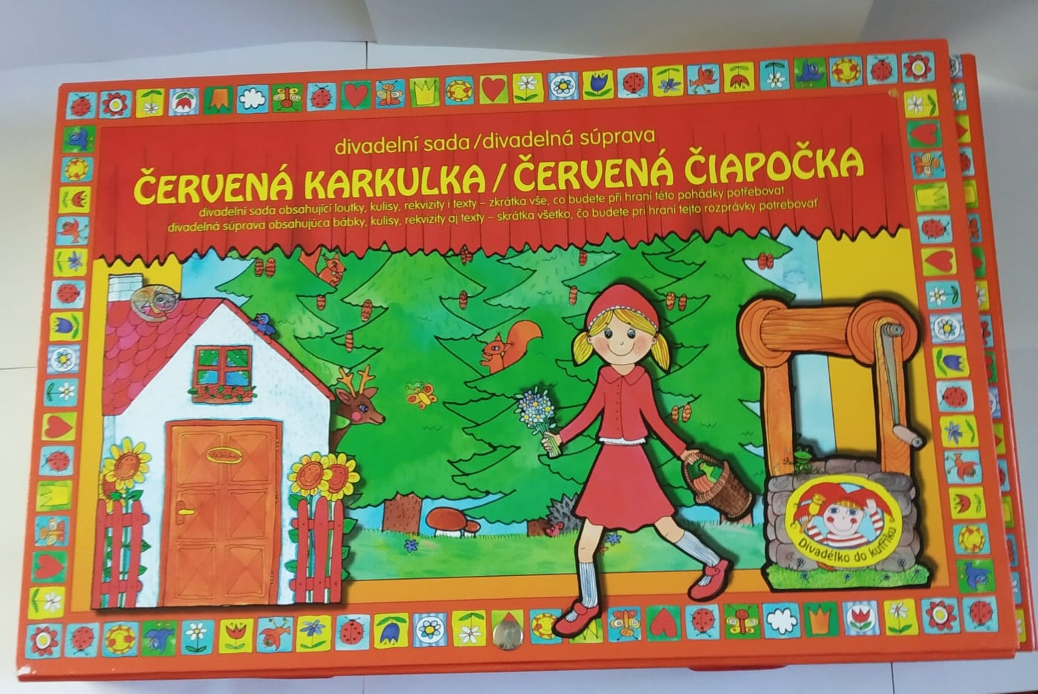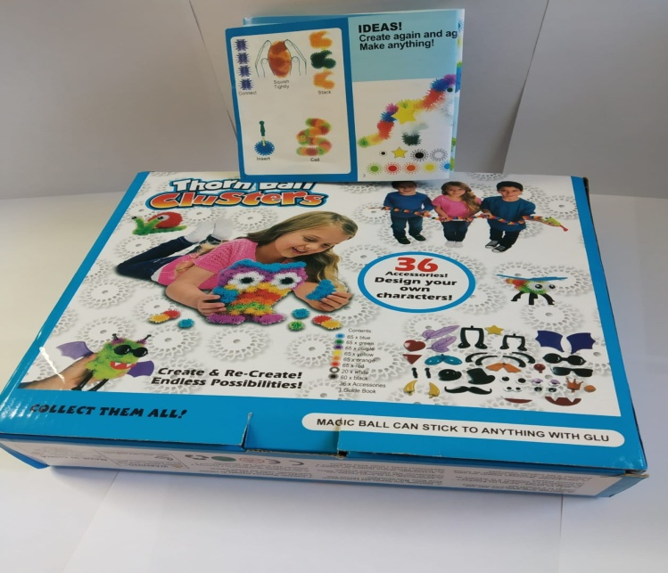
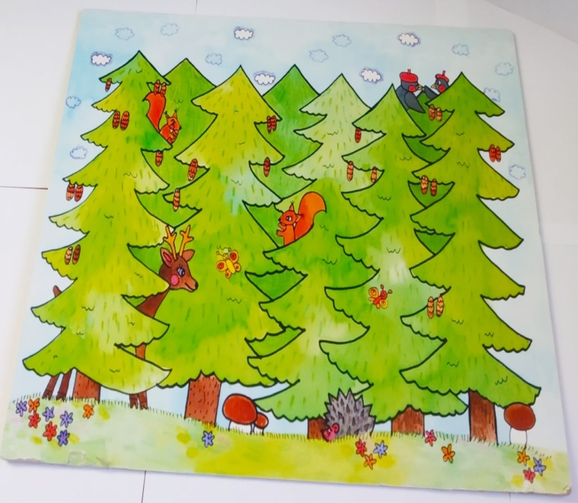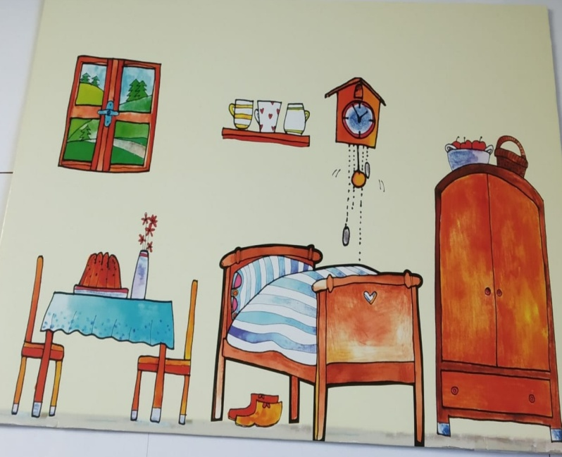
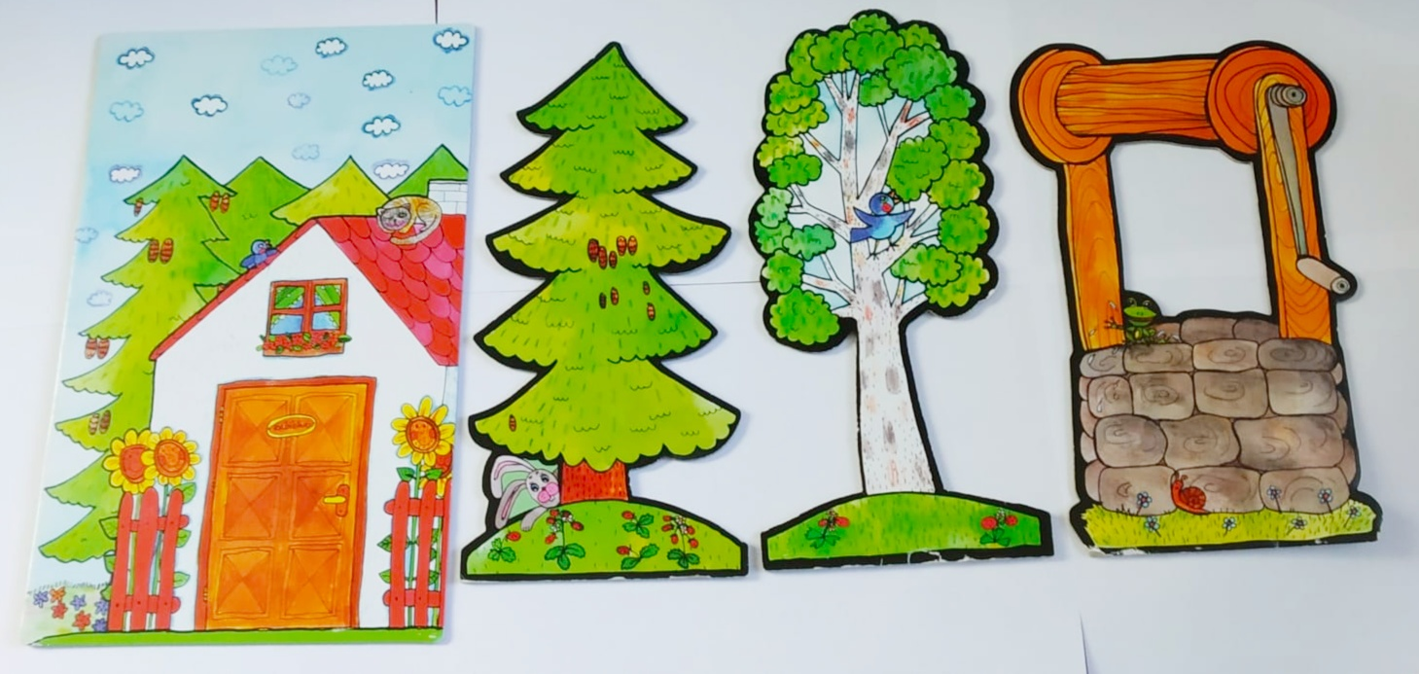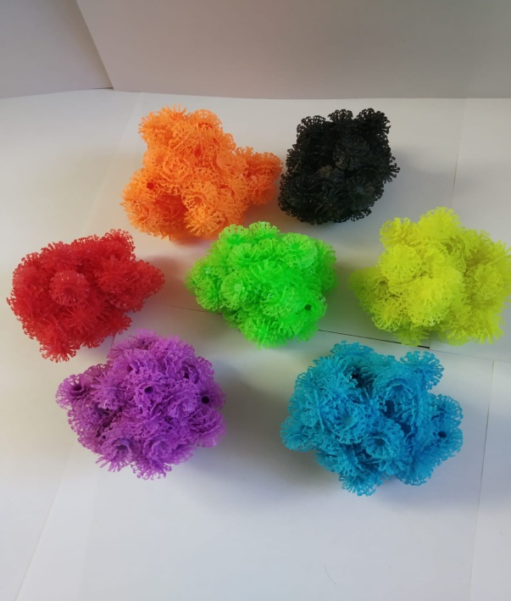
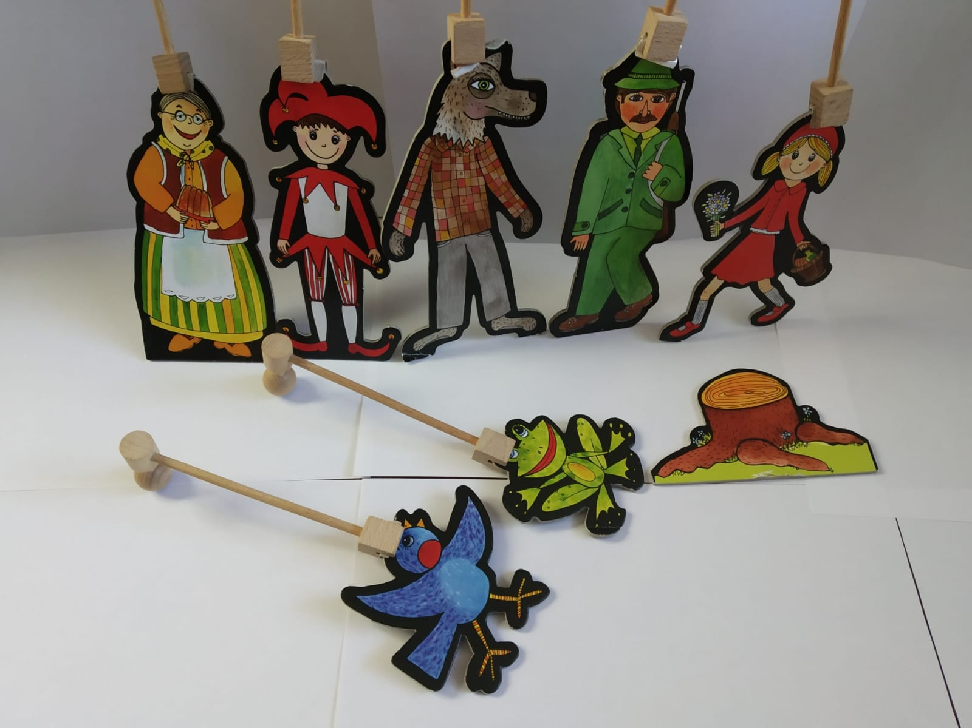
Na začátek jsem vymyslela různé figurky a každé dala jméno (to bylo jednoduché, protože jsem je nazvala podle svých bratranců a tet).
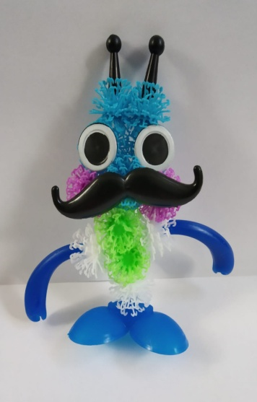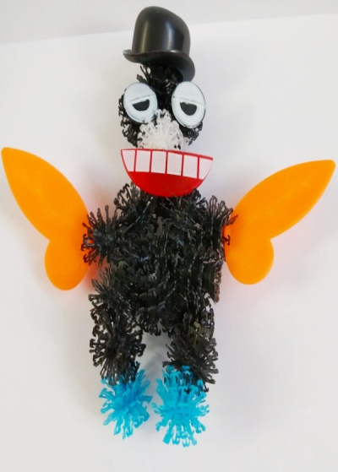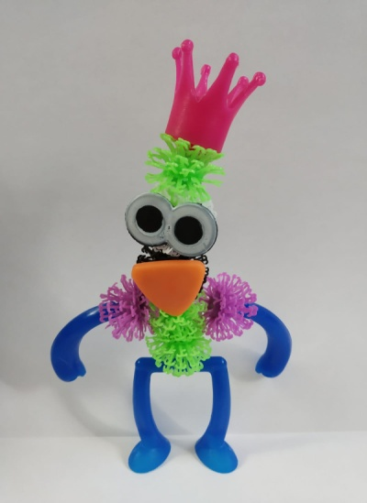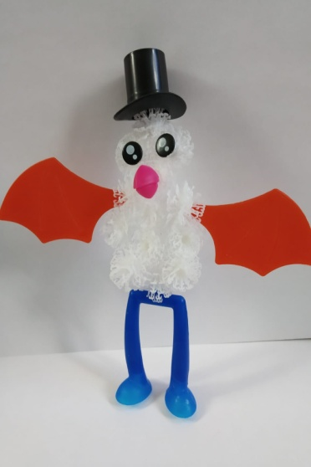
teta
bratranec 2
bratranec 1

strýc
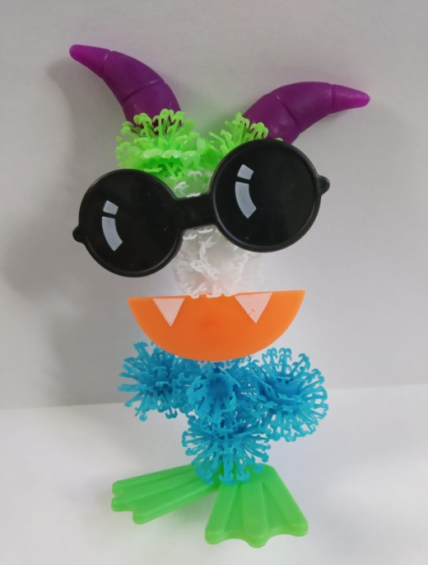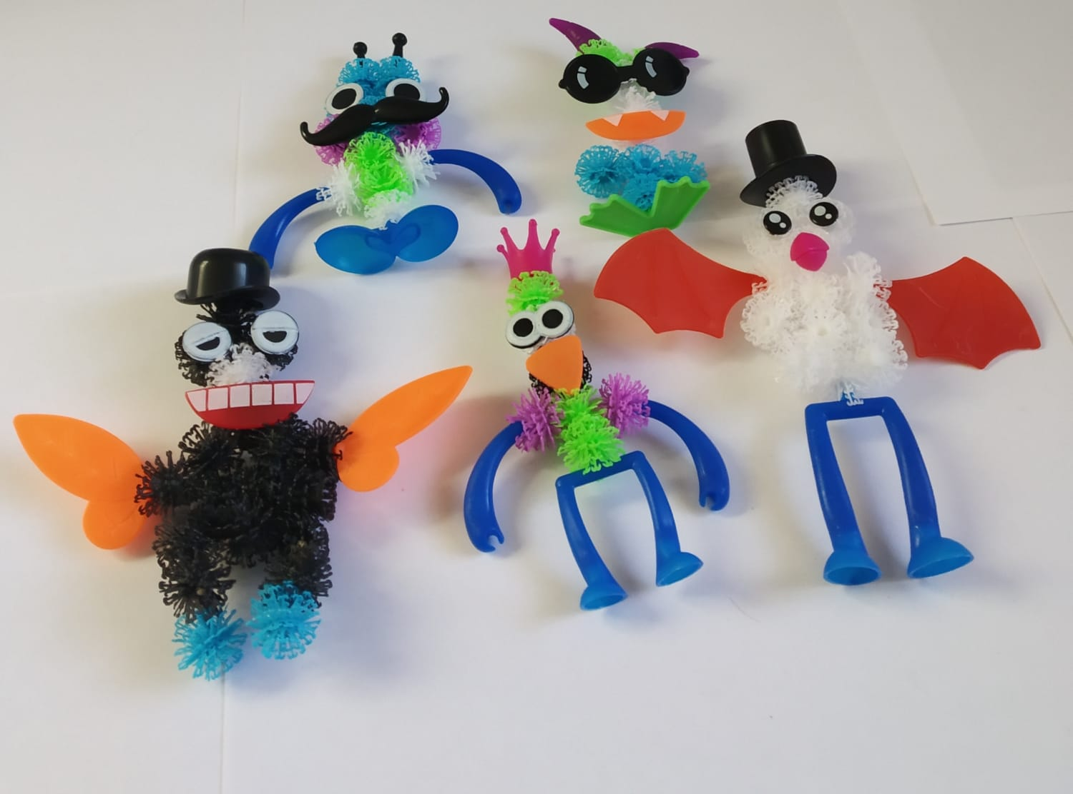
postavy
zloděj
Další díl byl připravování dekorací a tady mi pomohla ta divadelní sada. Teď mi zbylo jen vymyslet příběh se svými figurkami. Tak jsem vystavila kulisy, stromy, domy, studnu, pařez, horu.
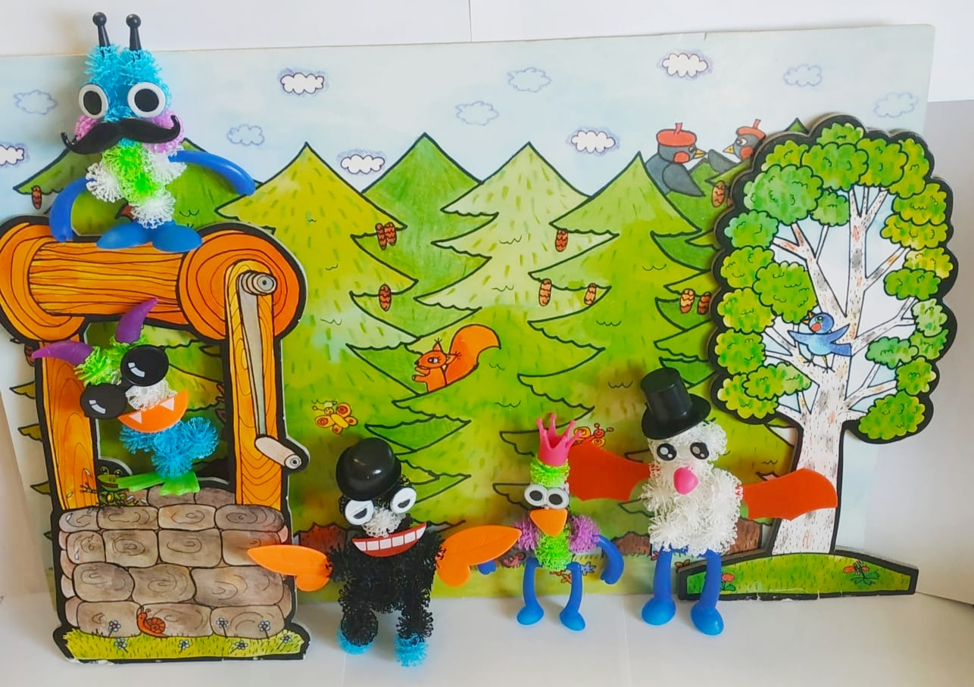
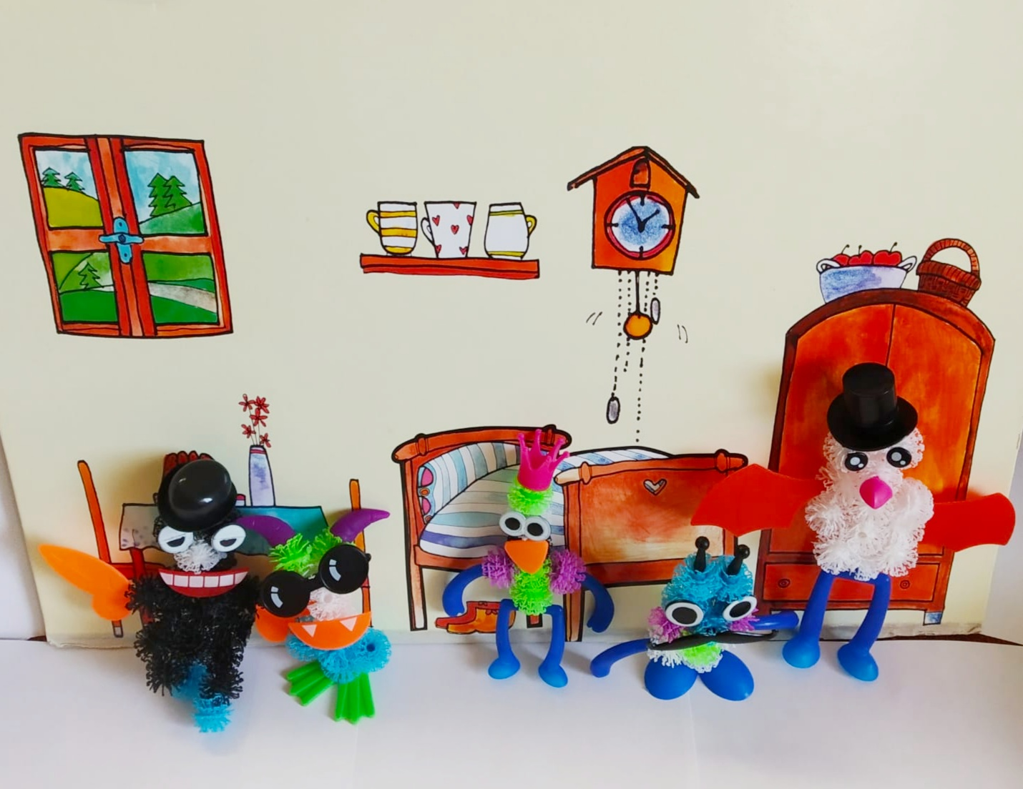
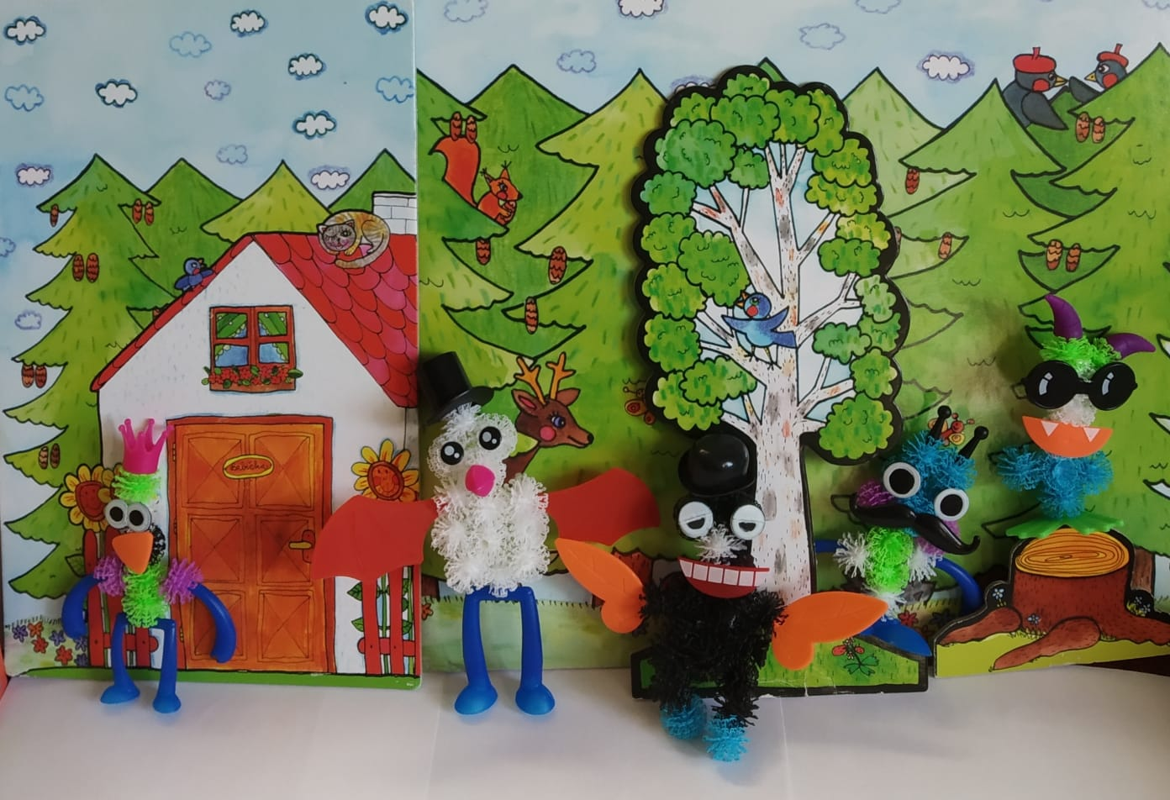
Zavolala jsem tedy svým příbuzným a začínáme!!!
Moji bratranci jsou připraveni, sedí jako v divadle, já jim říkám:
- Vítám Vás v „Divadle u Stefi“!!!,
- Jste připraveni?
- „Anooooo!!!, Jojojojojo!!!, Huráááááá!“ zařvaly netrpělivé děti.
Příběh toho divadla - je zrcadlové odrážení jejich žití, s elementem satiry a humoru. Já vyložím figurky a otvírám představení.
Ta povídka je z reálného života, který jsme zažili společně, to jsou naše dialogy, žerty, část vymýšlím v průběhu pohádky a někdy mi pomáhají diváci. Spolu vytváříme nové dějiny. Mně i dětem se to velice líbí, protože je to veselé, zajímavé a kreativní. Hry jsou přece stvořené pro to, aby je právě hrála rodina a kamarádi.
A hlavně jsme spolu jako RODINA a nevadí kolik kilometrů je mezi námi.

